Projet : Analyse Exploratoire et Visualisation de Données sur un Dataset Kaggle

Introduction : Ce projet consiste à réaliser une analyse exploratoire de données (EDA) sur un dataset de cybersécurité provenant de Kaggle. Le dataset contient des informations sur des flux réseau, incluant les adresses IP source et destination, les ports, le protocole, le volume de données échangées, ainsi que des labels indiquant si le trafic est légitime ou associé à une attaque.
L’objectif du projet est de comprendre la structure du dataset, d’identifier les valeurs manquantes, d’enrichir les données avec de nouvelles variables pertinentes, et de visualiser les comportements du trafic réseau afin de mieux distinguer les flux normaux des flux potentiellement malveillants.
1. Sélection du jeu de données :

J’ai choisi le dataset Cybersecurity Threat Detection Dataset dont l’url est (https://www.kaggle.com/datasets/dhrubangtalukdar/cybersecurity-threat-detection-dataset) parce qu’il traite des détections de menaces en cybersécurité, un domaine directement lié à ma filière. Il me permet d’illustrer concrètement les types d’attaques et d’analyses que l’on étudie en formation.

2. Importation des données :

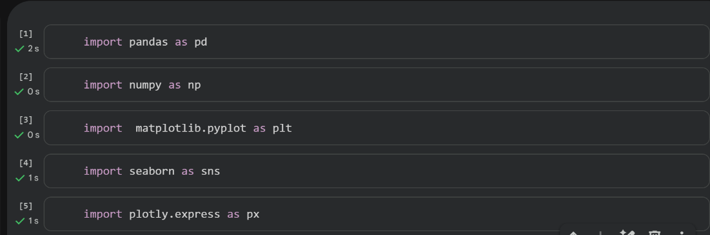
J’ai importé les bibliothèques classiques: pandas pour manipuler les données, numpy pour les calculs, matplotlib/seaborn pour les visualisations statiques et plotly pour les graphiques interactifs.

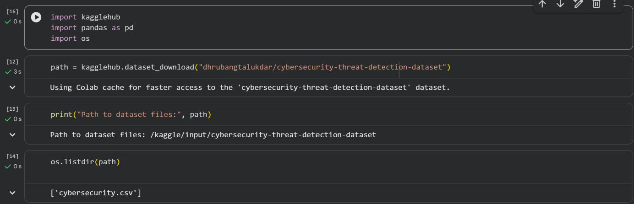
Le dataset a été téléchargé automatiquement depuis Kaggle via KaggleHub, puis chargé dans un DataFrame pandas pour permettre les étapes suivantes de nettoyage et de visualisation. »

3. Exploration initiale
Afficher l’entête du DataFrame :
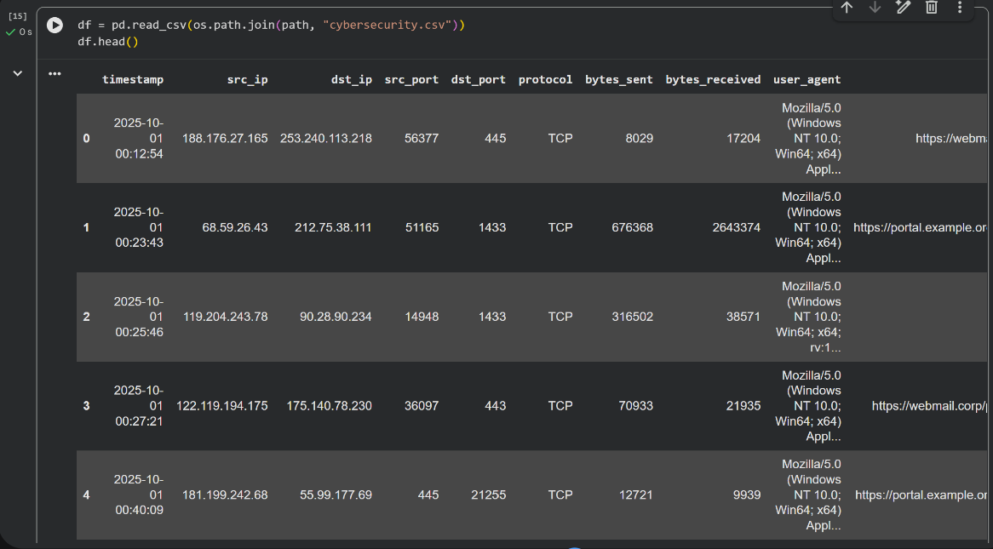

Vérifier la taille du dataset :

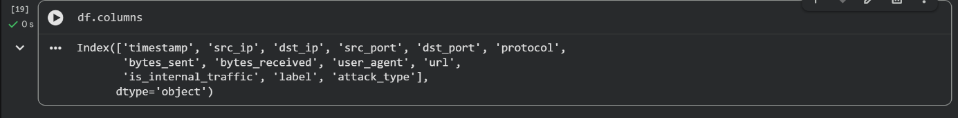
Lister les colonnes :

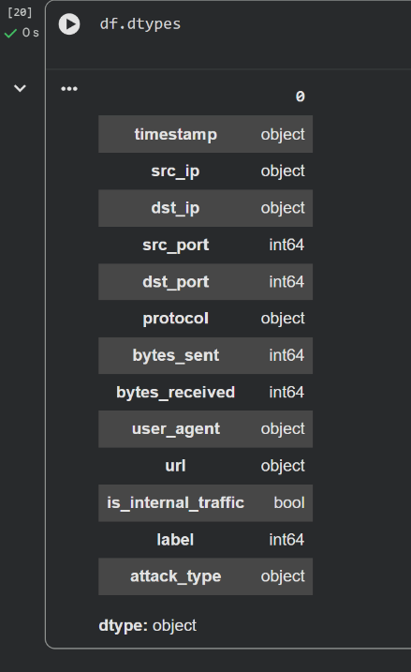
Identifier les types de données :

describe() fournit des statistiques descriptives (moyenne, médiane, min, max, quartiles) pour les variables numériques.
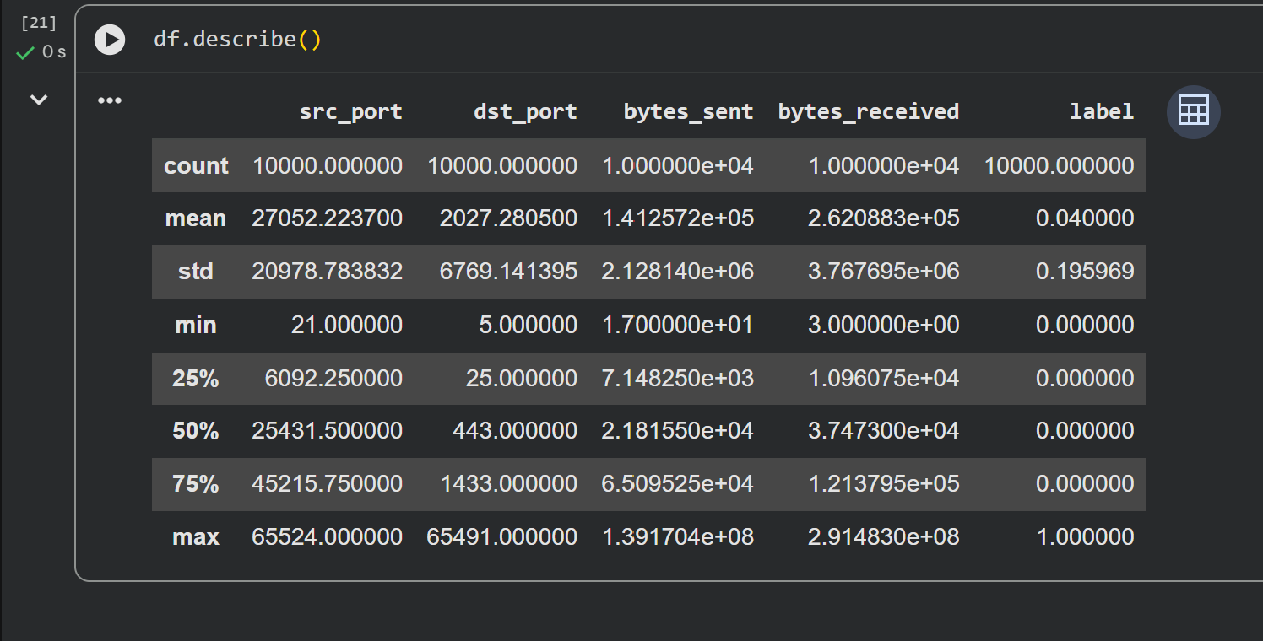

df.describe(include='object') donne des informations sur les variables catégorielles (nombre de valeurs uniques, catégorie la plus fréquente, fréquence)
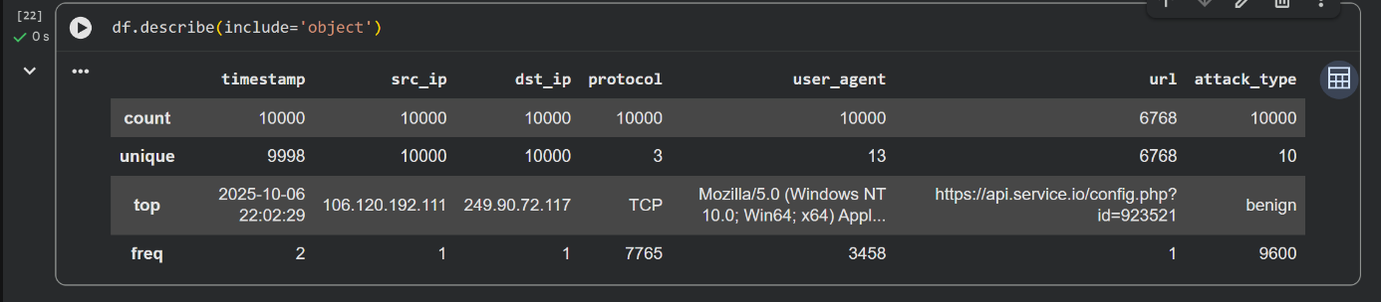

4. Gestion des valeurs manquantes
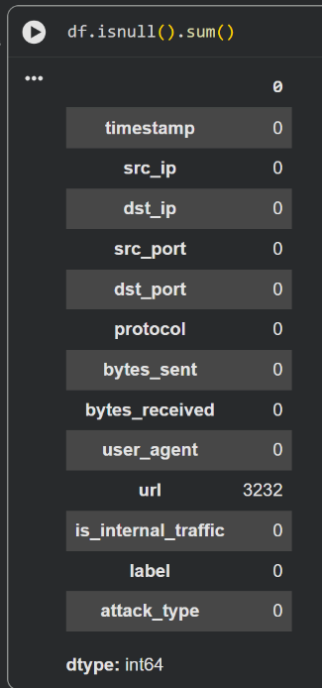
Cette étape permet d’identifier les colonnes contenant des valeurs manquantes.Dans ce dataset, j’ai identifié que la colonne url contenait 3 232 valeurs manquantes,

J’ai appliqué une imputation par le mode, c’est-à-dire la valeur la plus fréquente de cette variable (df['url'] = df['url'].fillna(df['url'].mode()[0])). :
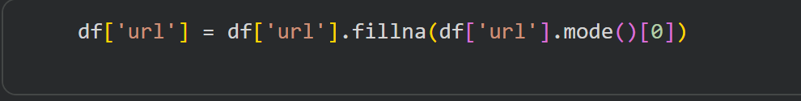

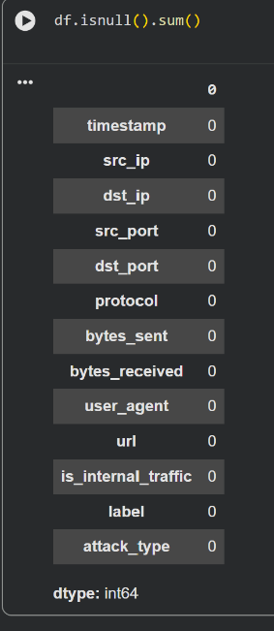
Enfin, une vérification finale avec df.isnull().sum() a confirmé que toutes les valeurs manquantes avaient été correctement imputées, le DataFrame ne contenant désormais plus aucun NaN. »

5. Enrichissement des données (Feature Engineering)
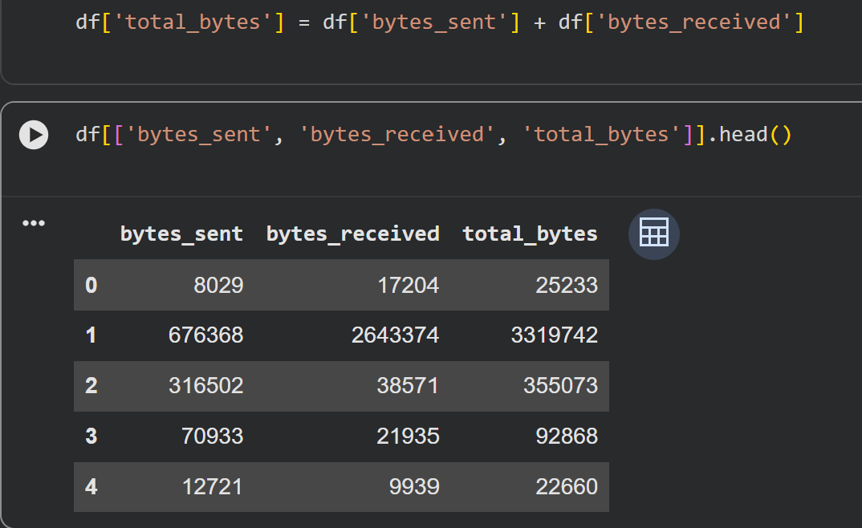
J’ai créé une nouvelle variable total_bytes, correspondant au volume total de données échangées (somme de bytes_sent et bytes_received). Tout en vous montrant la vérification :

Cette variable est pertinente en cybersécurité car elle permet d’identifier des comportements anormaux, comme des transferts de données excessifs pouvant indiquer une exfiltration, un malware ou une attaque volumétrique.

6. Visualisation des données
1. Histogramme — Distribution du volume total de données
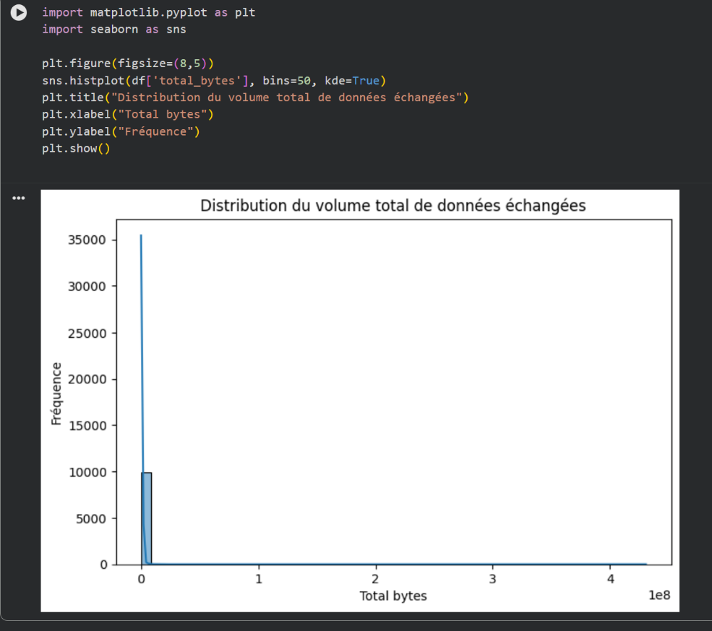
Interprétation : La distribution est fortement asymétrique, avec une majorité de flux ayant un volume faible. Quelques valeurs très élevées peuvent indiquer des transferts anormaux ou potentiellement malveillants.

2. Nuage de points — bytes_sent vs bytes_received

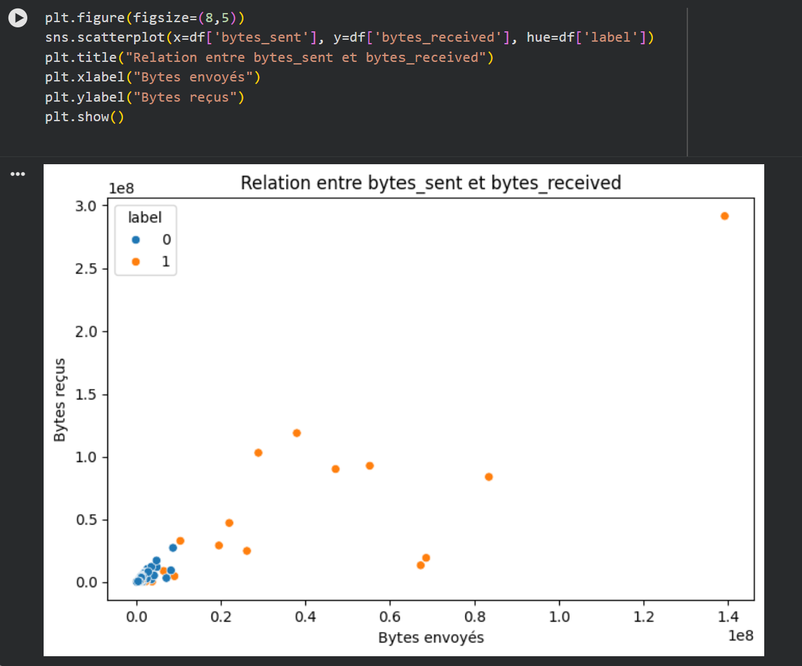
Interprétation : La majorité des points se concentrent sur de faibles volumes. Certains points isolés avec des valeurs élevées peuvent représenter des comportements suspects ou des attaques.

3. Boîte à moustaches — Répartition des bytes_sent par type d’attaque

Interprétation : Certains types d’attaques présentent des valeurs extrêmes plus élevées, ce qui peut aider à différencier les comportements malveillants des flux normaux.
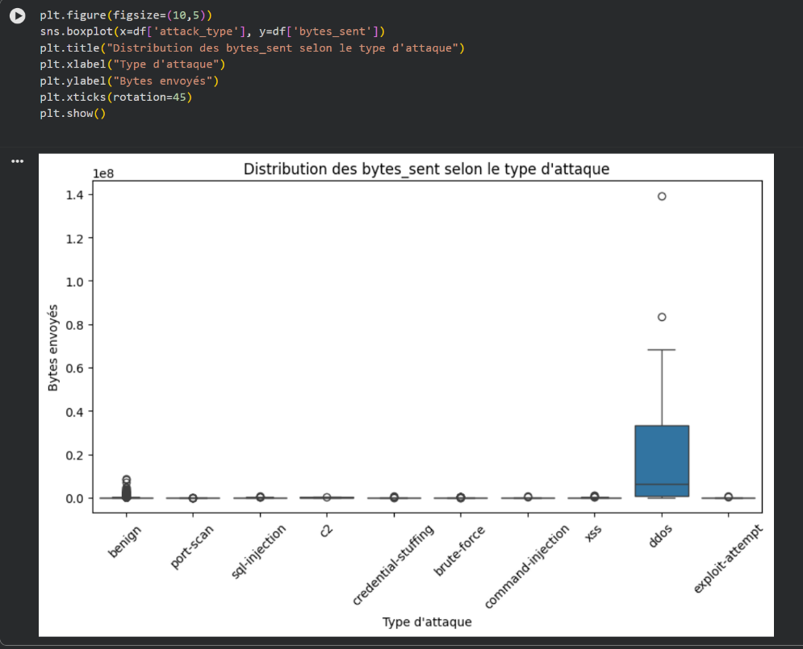

4. Carte de chaleur — Corrélation des variables numériques

Interprétation : La variable total_bytes est fortement corrélée aux deux autres, ce qui confirme qu’elle résume efficacement le volume de données échangées.
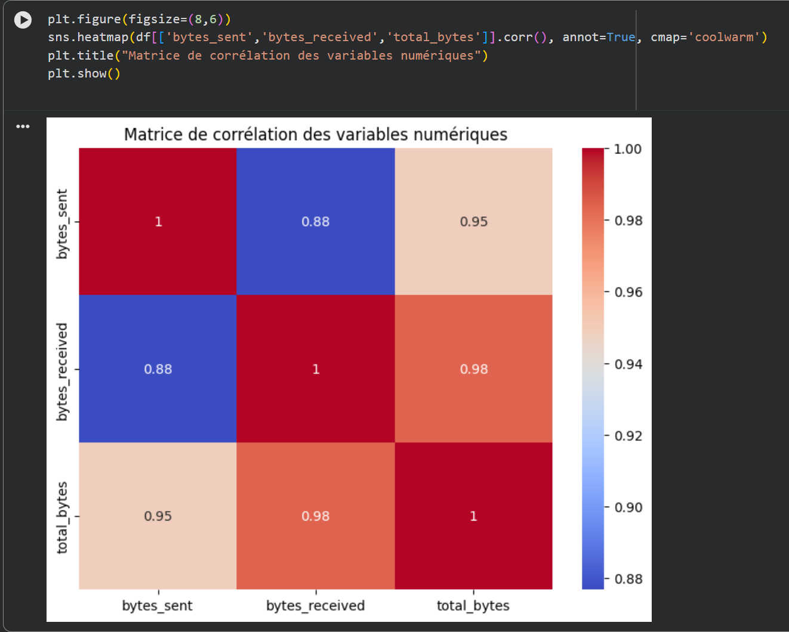

5. Diagramme circulaire — Répartition des labels (benign vs attack)

Interprétation : Le dataset est potentiellement déséquilibré : une classe peut être largement majoritaire. Cela a un impact important sur les modèles de détection d’intrusion.
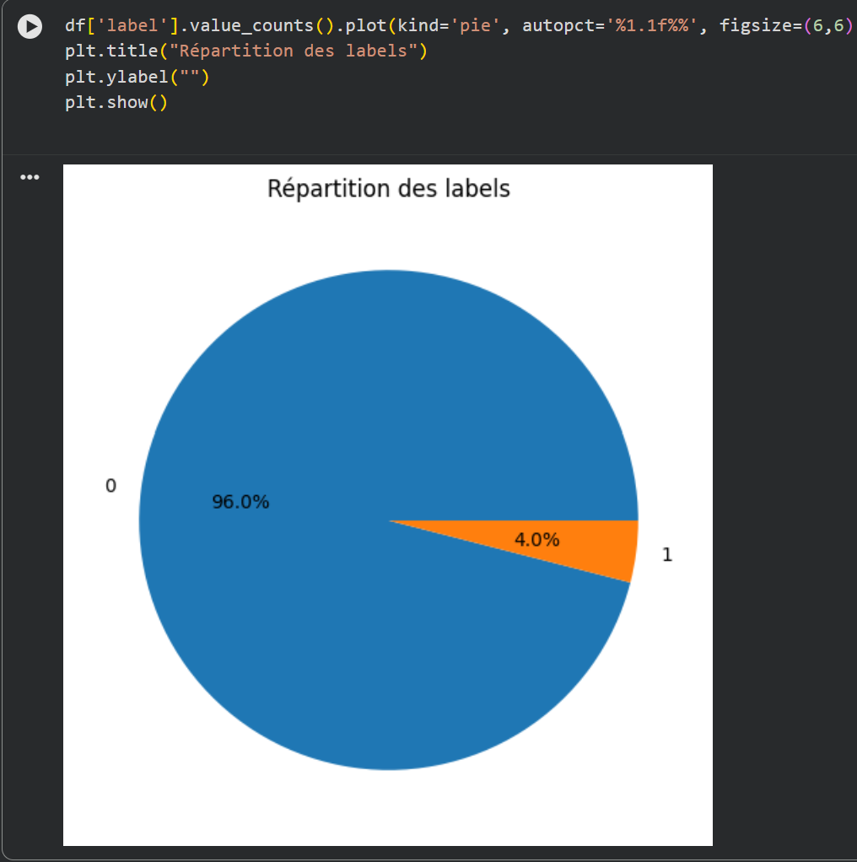

Conclusion : L’analyse exploratoire a permis de mieux comprendre la structure du dataset et les caractéristiques du trafic réseau. Après avoir identifié et imputé les valeurs manquantes, les données ont été enrichies avec une nouvelle variable (total_bytes) permettant de mieux quantifier le volume total échangé.
Les visualisations réalisées ont mis en évidence plusieurs éléments importants : une forte asymétrie dans les volumes de données, la présence de flux atypiques pouvant correspondre à des attaques, des différences de comportement selon les types d’attaque, ainsi qu’un déséquilibre potentiel entre les classes.
Cette analyse constitue une base solide pour des travaux ultérieurs, notamment la détection d’intrusions, la classification des attaques ou la mise en place de modèles de machine learning.

